Aplicació de gestió d’hotel
Projecte JavaFX + Base de dades

Context
Aquest projecte tracta de desenvolupar una aplicació de gestió d’hotels, combinant els coneixements dels llenguatges de programació Java i SQL.

Plantejament
Al començar el projecte, no havia format un pla clar, les dues primeres semanes vaig anar desenvolupant la base de dades i el programa sense considerar quins eren els objectius.
Vaig arribar a un punt on no estava segur si estava progressant a un ritme adequat, és aquí on vaig decidir formar un document amb tasques, cadascuna amb el seu temps limit. Em dona una sensació de progrés i organització actualitzar l’estat de les tasques.

Base de dades
Vaig començar el projecte per la base de dades, convertint l’enunciat a els 3 dissenys d’una base de dades

Disseny conceptual
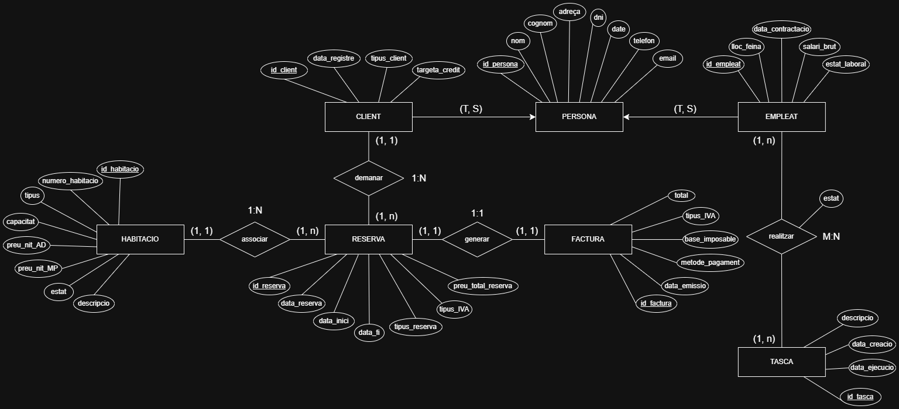

Disseny lògic

Transformació
PERSONA (id_persona, nom, cognom, adreça, dni, date, telefon, email)
EMPLEAT (id_empleat, lloc_feina, data_contractacio, salari_brut, estat_laboral)
On (id_empleat) és clau forana que fa referència a la taula PERSONA (id_persona)
TASCA (id_tasca, data_ejecucio, data_creacio, descripcio)
CLIENT (id_client, data_registre, tipus_client, targeta_credit)
On (id_client) és clau forana que fa referència a la taula PERSONA (id_persona)
HABITACIO (id_habitacio, numero_habitacio, tipus, capacitat, preu_nit_AD, preu_nit_MP, estat, descripcio)
RESERVA (id_reserva, data_reserva, data_inici, data_fi, tipus_reserva, tipus_IVA, preu_total_reserva, id_client, id_habitacio)
On (id_client) és clau forana que fa referència a la taula CLIENT (id_client)
On (id_habitacio) és clau forana que fa referència a la taula HABITACIO
(id_habitacio)
FACTURA (id_factura, data_emissio, metode_pagament, base_imposable, tipus_IVA, total, id_reserva)
On (id_reserva) és clau forana que fa referència a la taula RESERVA (id_reserva)
REALITZAR (id_empleat, id_tasca, estat)
On (id_empleat) és clau forana que fa referència a la taula EMPLEAT (id_empleat)
On (id_tasca) és clau forana que fa referència a la taula TASCA (id_tasca)

Dades demonstratives
Dades generades per ChatGPT.

PERSONA
id_persona | nom | cognom | adreça | dni | date | telefon | email
1 | Anna | Garcia | C/ Major, 12, BCN | 12345678A | 1985-06-12 | 612345678 | anna@example.com
2 | Marc | Rovira | C/ Balmes, 45, BCN | 87654321B | 1990-09-23 | 698765432 | marc@example.com
3 | Júlia | Costa | Av. Catalunya, 23, BCN | 56781234C | 1988-12-30 | 634567890 | julia@example.com

EMPLEAT
id_empleat | lloc_feina | data_contractacio | salari_brut | estat
1 | Recepcionista | 2020-01-10 | 20000€ | ACTIU
2 | Neteja | 2018-05-15 | 18000€ | ACTIU
3 | Recepcionista | 2021-07-20 | 21000€ | BAIXA

TASCA
id_tasca | data_ejecucio | data_creacio | descripcio
1 | 2024-02-05 | 2024-02-01 | Netejar habitacions
2 | 2024-02-06 | 2024-02-02 | Atenció a la recepció
3 | 2024-02-07 | 2024-02-03 | Manteniment de les habitacions

CLIENT
id_client | data_registre | tipus_client | targeta_credit
1 | 2023-11-10 | PRESENCIAL | 1111-2222-3333-4444
2 | 2024-01-05 | PRESENCIAL | 5555-6666-7777-8888
3 | 2023-12-20 | VIP | 9999-0000-1111-2222

HABITACIO
id_habitacio | numero_habitacio | tipus | capacitat | preu_nit_AD | preu_nit_MP | estat | descripcio
1 | 101 | INDIVIDUAL | 1 | 50€ | 70€ | DISPONILE | Habitació individual
2 | 102 | DOUBLE | 2 | 90€ | 120€ | DISPONILE | Habitació doble
3 | 103 | SUITE | 4 | 150€ | 200€ | DISPONILE | Suite de luxe

RESERVA
id_reserva | data_reserva | data_inici | data_fi | tipus_reserva | tipus_IVA | preu_total_reserva | id_client | id_habitacio
1 | 2024-02-01 | 2024-02-10 | 2024-02-15 | AD | 16_PERCENT | 450€ | 1 | 1
2 | 2024-02-02 | 2024-02-20 | 2024-02-25 | AD | 21_PERCENT | 600€ | 2 | 1
3 | 2024-02-03 | 2024-02-15 | 2024-02-18 | MP | 20_PERCENT | 300€ | 2 | 3

FACTURA
id_factura | data_emissio | metode_pagament | base_imposable | iva | total | id_reserva
1 | 2024-02-16 | TARGETA | 409.09€ | 16_PERCENT | 450€ | 1
2 | 2024-02-26 | EFECTIU | 495.87€ | 16_PERCENT | 600€ | 3
3 | 2024-02-19 | TARGETA | 272.72€ | 20_PERCENT | 300€ | 3

REALITZAR
id_empleat | id_tasca | estat
2 | 1 | COMPLETADA
1 | 2 | PENDENT
2 | 2 | COMPLETADA

Restriccions
Restriccions generades per ChatGPT.
Clau forana | Restriccions | Justificació
EMPLEAT (id_persona) | **Nuls: No
Esborrat: Restringit
Modificació: Restringit** | Una persona no pot ser eliminada si és un empleat actiu. No es pot modificar la relació perquè un empleat no pot canviar d'identitat.
CLIENT (id_persona) | **Nuls: No
Esborrat: Restringit
Modificació: Restringit** | Una persona no pot ser eliminada si té reserves associades com a client. La seva informació no pot ser canviada si ja ha fet reserves.
RESERVA (id_client) | **Nuls: No
Esborrat: Restringit
Modificació: Restringit** | Un client no es pot eliminar si té reserves actives. Tampoc es pot modificar perquè les reserves han de mantenir el client original.
RESERVA (id_habitacio) | **Nuls: No
Esborrat: Restringit
Modificació: Restringit** | Una habitació no es pot eliminar si té reserves associades. No es pot modificar perquè la reserva ha de mantenir l'habitació assignada.
FACTURA (id_reserva) | **Nuls: No
Esborrat: Restringit
Modificació: Restringit** | Una reserva no es pot eliminar si té una factura associada. Les factures han de mantenir la reserva original sense modificacions.
REALITZAR (id_empleat) | **Nuls: No
Esborrat: Propagar
Modificació: Restringit** | Si un empleat s'elimina, les tasques realitzades han de ser eliminades també. No es poden modificar perquè han de reflectir l'empleat original.
REALITZAR (id_tasca) | **Nuls: No
Esborrat: Propagar
Modificació: Restringit** | Si una tasca s'elimina, les seves assignacions desapareixen. No es poden modificar per mantenir la coherència de l'historial de treball.

Disseny físic

Creació de taules
Consulta generada per ChatGPT.
CREATE TABLE PERSONA (
id_persona INT AUTO_INCREMENT PRIMARY KEY,
nom VARCHAR(255) NOT NULL,
cognom VARCHAR(255) NOT NULL,
adreca VARCHAR(255) NOT NULL,
dni VARCHAR(20) UNIQUE NOT NULL,
data_naixement DATE NOT NULL,
telefon VARCHAR(20) NOT NULL,
email VARCHAR(255) UNIQUE NOT NULL
);

CREATE TABLE EMPLEAT (
id_empleat INT PRIMARY KEY,
lloc_feina VARCHAR(255) NOT NULL,
data_contractacio DATE NOT NULL,
salari_brut DOUBLE NOT NULL,
estat_laboral VARCHAR(50) NOT NULL,
FOREIGN KEY (id_empleat) REFERENCES PERSONA(id_persona)
ON DELETE RESTRICT
ON UPDATE RESTRICT
);

CREATE TABLE TASCA (
id_tasca INT AUTO_INCREMENT PRIMARY KEY,
data_execucio DATE NOT NULL,
data_creacio DATE NOT NULL,
descripcio TEXT NOT NULL,
estat VARCHAR(50) NOT NULL,
);

CREATE TABLE CLIENT (
id_client INT PRIMARY KEY,
data_registre DATE NOT NULL,
tipus_client VARCHAR(50) NOT NULL,
targeta_credit VARCHAR(50) NOT NULL,
FOREIGN KEY (id_client) REFERENCES PERSONA(id_persona)
ON DELETE RESTRICT
ON UPDATE RESTRICT
);

CREATE TABLE HABITACIO (
id_habitacio INT AUTO_INCREMENT PRIMARY KEY,
numero_habitacio INT UNIQUE NOT NULL,
tipus VARCHAR(50) NOT NULL,
capacitat INT NOT NULL,
preu_nit_AD DOUBLE NOT NULL,
preu_nit_MP DOUBLE NOT NULL,
estat VARCHAR(50) NOT NULL,
descripcio TEXT
);

CREATE TABLE RESERVA (
id_reserva INT AUTO_INCREMENT PRIMARY KEY,
data_reserva DATE NOT NULL,
data_inici DATE NOT NULL,
data_fi DATE NOT NULL,
tipus_reserva VARCHAR(50) NOT NULL,
tipus_IVA DOUBLE NOT NULL,
preu_total_reserva DOUBLE NOT NULL,
id_client INT NOT NULL,
id_habitacio INT NOT NULL,
FOREIGN KEY (id_client) REFERENCES CLIENT(id_client)
ON DELETE RESTRICT
ON UPDATE RESTRICT,
FOREIGN KEY (id_habitacio) REFERENCES HABITACIO(id_habitacio)
ON DELETE RESTRICT
ON UPDATE RESTRICT
);

CREATE TABLE FACTURA (
id_factura INT AUTO_INCREMENT PRIMARY KEY,
data_emissio DATE NOT NULL,
metode_pagament VARCHAR(50) NOT NULL,
base_imposable DOUBLE NOT NULL,
tipus_IVA DOUBLE NOT NULL,
total DOUBLE NOT NULL,
id_reserva INT NOT NULL,
FOREIGN KEY (id_reserva) REFERENCES RESERVA(id_reserva)
ON DELETE RESTRICT
ON UPDATE RESTRICT
);

CREATE TABLE REALITZAR (
id_empleat INT NOT NULL,
id_tasca INT NOT NULL,
PRIMARY KEY (id_empleat, id_tasca),
FOREIGN KEY (id_empleat) REFERENCES EMPLEAT(id_empleat)
ON DELETE CASCADE
ON UPDATE RESTRICT,
FOREIGN KEY (id_tasca) REFERENCES TASCA(id_tasca)
ON DELETE CASCADE
ON UPDATE RESTRICT
);

Inserció de dades
Consulta generada per ChatGPT.
INSERT INTO habitacio (id_habitacio, numero_habitacio, capacitat, descripcio, estat, preu_nit_AD, preu_nit_MP, tipus)
VALUES
(1, 101, 2, 'Vista al mar', 'DISPONIBLE', 100.50, 130.75, 'AD'),
(2, 102, 3, 'Balcó privat', 'OCUPADA', 120.00, 150.25, 'MP'),
(3, 103, 1, 'Interior', 'NETEJA', 80.00, 110.00, 'AD'),
(4, 104, 4, 'Suite de luxe', 'DISPONIBLE', 200.00, 250.00, 'MP'),
(5, 105, 2, 'Econòmica', 'OCUPADA', 90.00, 120.50, 'AD'),
(6, 106, 3, 'Amb terrassa', 'NETEJA', 140.75, 180.00, 'MP'),
(7, 107, 2, 'Standard', 'DISPONIBLE', 95.00, 125.00, 'AD'),
(8, 108, 1, 'Habitació petita', 'OCUPADA', 70.50, 100.00, 'MP'),
(9, 109, 4, 'Familiar', 'NETEJA', 160.00, 210.00, 'AD'),
(10, 110, 3, 'Amb vistes al jardí', 'DISPONIBLE', 130.00, 170.00, 'MP');

Estructura
